**附件2：**

**学评教登陆操作指南（学生版）**

**一、登陆方式**

登陆学校官网（[zjtie.edu.cn](https://www.zjtie.edu.cn/)），经信息门户认证后，点击“新版教务”进入【教学管理信息服务平台】。

**二、操作说明**

1.教学评价：学生评价，如下图

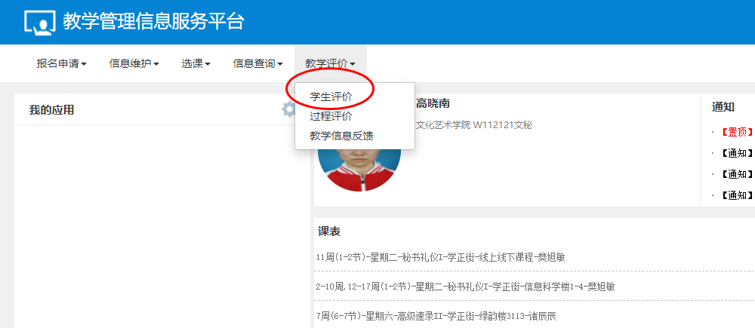

2.在学生评价页面左侧选择其中一门课程评教，右侧按五级制评价打分，最后提交页面即可。学生须对每一门课程进行评教，**评教完成后可查询本学期成绩。**

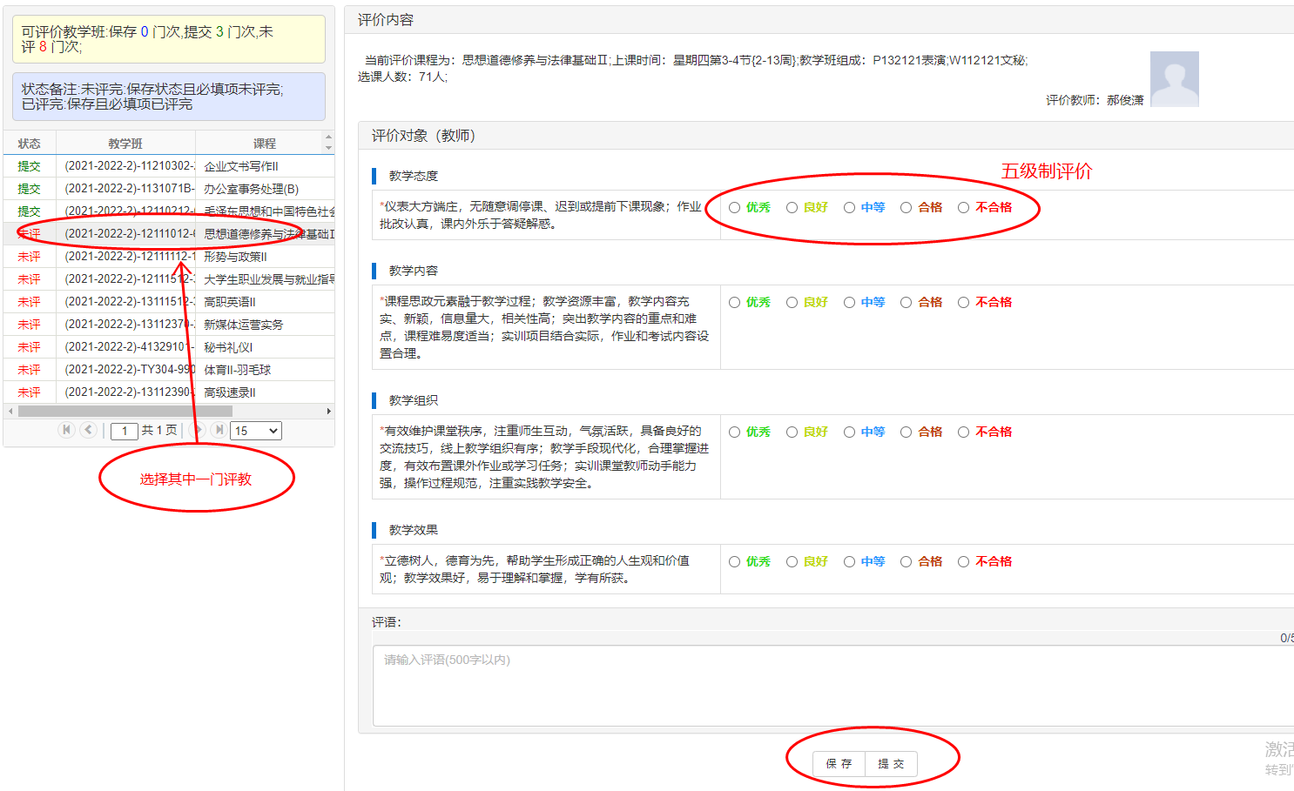

**三、登陆密码**

学生初次登陆初始密码为自己的身份证后六位。非初次登陆，如密码遗忘，请用微信扫描二维码,选择微服务》门户密码初始化，进行密码重置。